Жила-была женщина. День и ночь она работала, чтоб накормить и одеть трёх своих дочерей.И выросли три дочери быстрые, как ласточки, лицом похожие на светлую луну.Одна за одной вышли они замуж и уехали.Прошло несколько лет. Тяжко заболела старуха мать, и посылает она к своим дочерям рыжую белочку.- Скажи им, дружок, чтоб ко мне поспешили.
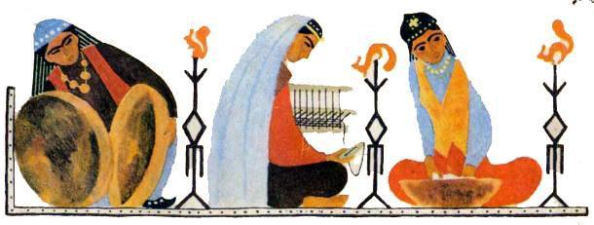
—Ой,- вздохнула старшая, услышав от белочки печальную весть,- ой! Я бы рада пойти, да мне надо сначала почистить эти два таза. —Почистить два таза?! - рассердилась белочка.- Так будь же ты с ними вовек неразлучна!И тазы вдруг вскочили со стола и обхватили старшую дочь сверху и снизу. Она упала на пол и уползла из дома большой черепахой.Постучалась белочка ко второй дочери.- Ой, - отвечала та,- я сейчас побежала бы к матери, да очень занята: надо мне к ярмарке холста на ткать.- Ну и тки теперь всю жизнь, никогда не останавливаясь,- - сказала белочка.И вторая дочь превратилась в паучиху.
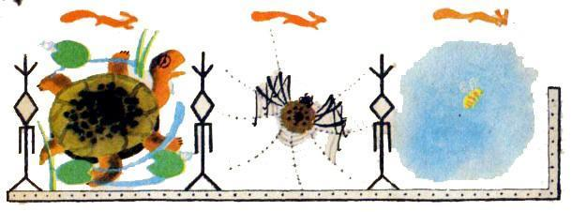
А младшая месила тесто, когда белочка постучалась к ней. Дочь не сказала ни слова, даже не обтёрла рук, побежала к своей матери.- Приноси же ты всегда людям сладость и радость, моё дорогое дитя,- сказала ей белочка,- и люди будут беречь и любить тебя, и детей твоих, и внуков, и правнуков.И правда, третья дочь жила много лет, и все её любили. А когда пришла ей пора умереть, она превратилась в золотую пчёлку.Всё лето день-деньской собирает пчёлка мёд людям. А зимою, когда всё вокруг гибнет от холода, пчёлка спит в тёплом улье.

